**Sinh viên thực hiện:**

**3121411045 - Đặng Nguyễn Quốc Dương**

**3121411060 - Nguyễn Trí Đức**

**3121411100 - Phạm Quang Khiêm**

**3121411226 - Trần Quang Vinh**

**Bài tập 1:**

**(a) Mô hình ngữ cảnh (Context Modelling)**

Mô hình ngữ cảnh mô tả sự tương tác giữa hệ thống và các thực thể bên ngoài:

**Các đối tượng chính:**

1. **Hệ thống Website CoolStore -** Trung tâm của mô hình
2. **Người mua (Buyer) -** Người dùng cuối của hệ thống
3. **Quản trị viên (SysAdmin) -** Người quản lý hệ thống
4. **Hệ thống thanh toán (Payment System) -** Bên thứ ba xử lý thanh toán
5. **Hệ thống Email -** Dịch vụ gửi email

**Luồng dữ liệu:**

* **Người mua → Website:** Đăng ký/đăng nhập, duyệt sản phẩm, đặt hàng, thanh toán, đánh giá
* **Website → Người mua:** Thông tin sản phẩm, xác nhận đơn hàng, thông báo
* **Quản trị viên → Website:** Quản lý sản phẩm, kho hàng, giỏ hàng người dùng
* **Website → Quản trị viên:** Dữ liệu báo cáo, thông tin hệ thống
* **Website → Hệ thống thanh toán:** Yêu cầu xử lý thanh toán
* **Hệ thống thanh toán → Website:** Xác nhận thanh toán
* **Website → Hệ thống Email:** Yêu cầu gửi email
* **Hệ thống Email → Người mua:** Email thông báo

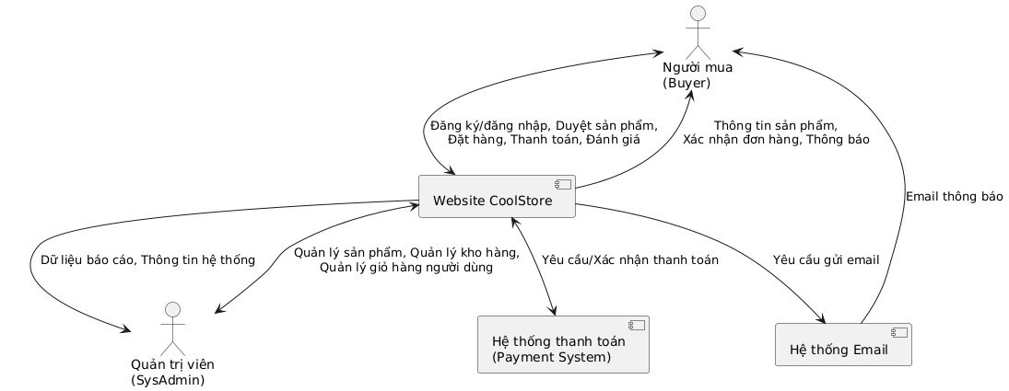

**(b) Mô hình khái niệm (Conceptual Modelling)**

**Các thực thể chính:**

**1. User (Người dùng)**

* UserID (PK)
* Username
* Password
* Email
* Role (Buyer/SysAdmin)
* Status (Active/Inactive)

**2. Product (Sản phẩm)**

* ProductID (PK)
* Name
* Description
* Price
* isFeatured (boolean)
* CreatedDate
* UpdatedDate

**3. Inventory (Kho hàng)**

* InventoryID (PK)
* Name
* Address
* Status (Active/Inactive)

**4. ProductInventory (Sản phẩm trong kho)**

* ProductID (FK)
* InventoryID (FK)
* Quantity
* (ProductID, InventoryID) là PK

**5. Cart (Giỏ hàng)**

* CartID (PK)
* UserID (FK)
* Status (Active/Inactive)
* CreatedDate
* UpdatedDate

**6. CartItem (Mục trong giỏ hàng)**

* CartID (FK)
* ProductID (FK)
* Quantity
* Price (giá tại thời điểm thêm vào giỏ)
* (CartID, ProductID) là PK

**7. Order (Đơn hàng)**

* OrderID (PK)
* UserID (FK)
* TotalPrice
* DiscountAmount
* ShippingCost
* FinalPrice
* Status (Pending/Processing/Completed/Cancelled)
* CreatedDate

**8. OrderItem (Mục trong đơn hàng)**

* OrderID (FK)
* ProductID (FK)
* Quantity
* Price (giá tại thời điểm đặt hàng)
* (OrderID, ProductID) là PK

**9. Rating (Đánh giá)**

* UserID (FK)
* ProductID (FK)
* Score (1-5)
* Comment
* CreatedDate
* (UserID, ProductID) là PK

**Mối quan hệ:**

* User (1) -- (0..n) Cart: Một người dùng có thể có nhiều giỏ hàng
* User (1) -- (0..n) Order: Một người dùng có thể có nhiều đơn hàng
* User (1) -- (0..n) Rating: Một người dùng có thể đánh giá nhiều sản phẩm
* Product (1) -- (0..n) ProductInventory: Một sản phẩm có thể có trong nhiều kho
* Inventory (1) -- (0..n) ProductInventory: Một kho có thể chứa nhiều sản phẩm
* Product (1) -- (0..n) CartItem: Một sản phẩm có thể xuất hiện trong nhiều giỏ hàng
* Cart (1) -- (0..n) CartItem: Một giỏ hàng có thể chứa nhiều sản phẩm
* Product (1) -- (0..n) OrderItem: Một sản phẩm có thể xuất hiện trong nhiều đơn hàng
* Order (1) -- (1..n) OrderItem: Một đơn hàng chứa ít nhất một sản phẩm
* Product (1) -- (0..n) Rating: Một sản phẩm có thể có nhiều đánh giá

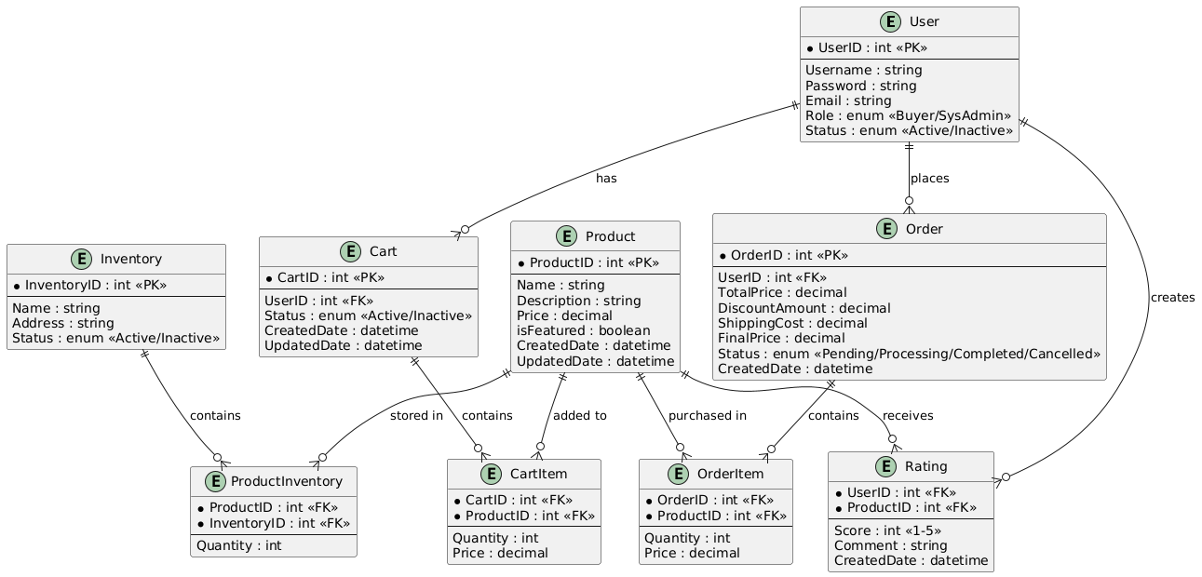

**(c) Mô hình Use Case (Use Case Modelling)**

**1. Use Case cho Danh mục sản phẩm (Product Catalog)**

**Actor:** Người mua (Buyer), Quản trị viên (SysAdmin)

**Use Cases:**

UC1.1: Duyệt danh sách sản phẩm

UC1.2: Lọc sản phẩm theo tên

UC1.3: Lọc sản phẩm theo giá

UC1.4: Sắp xếp sản phẩm theo tên

UC1.5: Sắp xếp sản phẩm theo giá

UC1.6: Xem chi tiết sản phẩm

UC1.7: Quản lý sản phẩm (thêm, sửa, xóa)

UC1.8: Gán sản phẩm vào kho

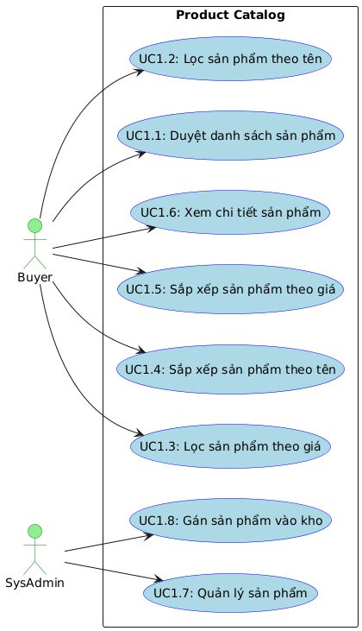

**2. Use Case cho Giỏ hàng (Shopping Cart)**

**Actor:** Người mua (Buyer), Quản trị viên (SysAdmin)

**Use Cases:**

UC2.1: Thêm sản phẩm vào giỏ hàng

UC2.2: Xóa sản phẩm khỏi giỏ hàng

UC2.3: Xem giỏ hàng

UC2.4: Xem bảng tổng hợp giỏ hàng

UC2.5: Tiến hành thanh toán

UC2.6: Xem giỏ hàng người dùng (Admin)

UC2.7: Kích hoạt/Vô hiệu hóa giỏ hàng (Admin)

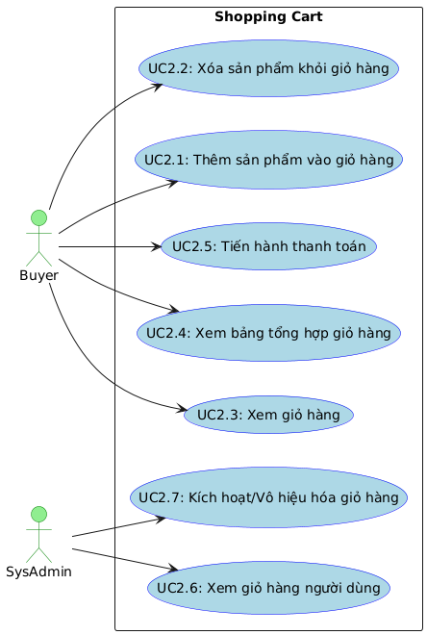

**3. Use Case cho Quy trình thanh toán (Payment Process)**

**Actor:** Người mua (Buyer), Hệ thống (System)

**Use Cases:**

UC3.1: Xác thực thông tin sản phẩm

UC3.2: Xử lý thanh toán

UC3.3: Gửi email xác nhận

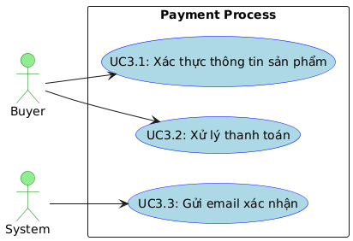

**4. Use Case cho Tồn kho (Inventory)**

**Actor:** Quản trị viên (SysAdmin)

**Use Cases:**

UC4.1: Thêm kho mới

UC4.2: Cập nhật thông tin kho

UC4.3: Xóa kho

UC4.4: Xem danh sách kho

UC4.5: Xem chi tiết kho

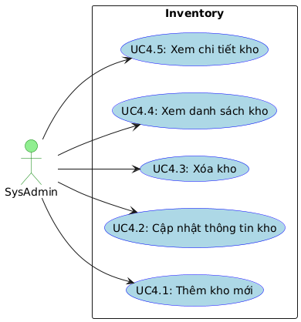

**5. Use Case cho Đánh giá (Rating)**

**Actor:** Người mua (Buyer)

**Use Cases:**

UC5.1: Đánh giá sản phẩm

UC5.2: Xem đánh giá sản phẩm

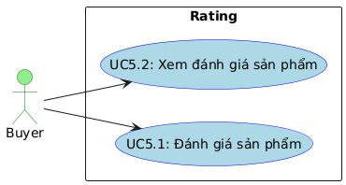

**6. Use Case cho Kiểm soát truy cập (Access Control)**

**Actor:** Người mua (Buyer), Quản trị viên (SysAdmin)

**Use Cases:**

UC6.1: Đăng ký tài khoản

UC6.2: Đăng nhập hệ thống

UC6.3: Đăng xuất hệ thống

UC6.4: Thiết lập dữ liệu ban đầu

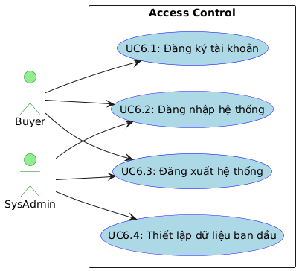

**(d) User Story**

**Danh mục sản phẩm (Product Catalog)**

* Là một người mua, tôi muốn **duyệt** danh sách sản phẩm để tìm sản phẩm tôi cần.
* Là một người mua, tôi muốn **lọc** và **sắp xếp** sản phẩm theo tên và giá để dễ dàng tìm kiếm.
* Là một người mua, tôi muốn **xem** chi tiết sản phẩm bao gồm tên, mô tả, số lượng tồn kho, thông tin kho, trạng thái "sản phẩm nổi bật" và đánh giá để đưa ra quyết định mua hàng.
* Là một quản trị viên, tôi muốn **quản lý** sản phẩm bằng cách **thêm**, **sửa**, **xóa** sản phẩm để cập nhật danh mục sản phẩm.
* Là một quản trị viên, tôi muốn **gán** sản phẩm vào kho hiện có để quản lý tồn kho.

**Giỏ hàng (Shopping Cart)**

* Là một người mua, tôi muốn **mua** bất kỳ sản phẩm nào từ danh sách sản phẩm hoặc trang chi tiết sản phẩm để thêm vào giỏ hàng.
* Là một người mua, tôi muốn **xem** giỏ hàng và bảng tổng hợp với thông tin chi phí để biết tổng chi phí mua hàng.
* Là một người mua, tôi muốn **thêm** hoặc **xóa** sản phẩm khỏi giỏ hàng và thấy bảng tổng hợp cập nhật tự động.
* Là một người mua, tôi muốn **thanh toán** giỏ hàng để hoàn tất việc mua hàng.
* Là một quản trị viên, tôi muốn **xem** toàn bộ giỏ hàng của bất kỳ người dùng nào để hỗ trợ khách hàng.
* Là một quản trị viên, tôi muốn **kích hoạt** hoặc **vô hiệu hóa** giỏ hàng không hợp lệ để đảm bảo tính toàn vẹn của hệ thống.

**Quy trình thanh toán (Payment Process)**

* Là một người mua, tôi muốn hệ thống **xác thực** thông tin sản phẩm trước khi thanh toán để đảm bảo đơn hàng chính xác.
* Là một người mua, tôi muốn hệ thống **xử lý thanh toán** an toàn để hoàn tất việc mua hàng.
* Là một người mua, tôi muốn nhận email **xác** nhận sau khi thanh toán để theo dõi đơn hàng.

**Tồn kho (Inventory)**

* Là một quản trị viên, tôi muốn **quản lý** kho hàng bằng cách **thêm**, **sửa**, **xóa** kho để duy trì thông tin kho hàng chính xác.
* Là một quản trị viên, tôi muốn **xem** danh sách và chi tiết kho để nắm bắt tình trạng tồn kho.

**Đánh giá (Rating)**

* Là một người mua, tôi muốn **đánh giá** bất kỳ sản phẩm nào với thang điểm 1-5 sao để chia sẻ trải nghiệm của mình.
* Là một người mua, tôi muốn **xem** đánh giá của người khác để đưa ra quyết định mua hàng.

**Kiểm soát truy cập (Access Control)**

* Là một người dùng, tôi muốn **đăng ký** tài khoản để sử dụng các tính năng của hệ thống.
* Là một người dùng, tôi muốn **đăng nhập** và **đăng xuất** hệ thống để bảo mật thông tin cá nhân.
* Là một người mua, tôi muốn được **chuyển hướng** đến trang danh mục sản phẩm sau khi đăng nhập để bắt đầu mua sắm.
* Là một quản trị viên, tôi muốn được **chuyển hướng** đến trang quản trị sau khi đăng nhập để quản lý hệ thống.
* Là một quản trị viên hệ thống, tôi muốn **thiết lập** dữ liệu ban đầu như tạo người dùng quản trị, người dùng mua hàng và dữ liệu mẫu cho sản phẩm, kho, đánh giá khi website khởi động.

**Bài tập 2**

**(a) Mô hình ngữ cảnh (Context Modelling)**

**Các bên liên quan (Stakeholders):**

**Người đọc (Reader):** Người dùng chính của hệ thống, tìm kiếm và mượn sách

**Thủ thư (Librarian):** Quản lý sách và giám sát hoạt động của thư viện

**Hệ thống thông báo (Email):** Gửi thông báo đến người đọc

**Luồng tương tác:**

**Người đọc → Hệ thống:** Đăng nhập, tìm kiếm sách, mượn sách, trả sách, đặt trước, đánh giá

**Thủ thư → Hệ thống:** Đăng nhập, quản lý danh mục sách, theo dõi mượn/trả, tạo báo cáo

**Hệ thống → Người đọc:** Thông báo qua email về sách đặt trước, phí phạt trễ hạn

**Hệ thống → Thủ thư:** Báo cáo thống kê, thông tin sách trễ hạn

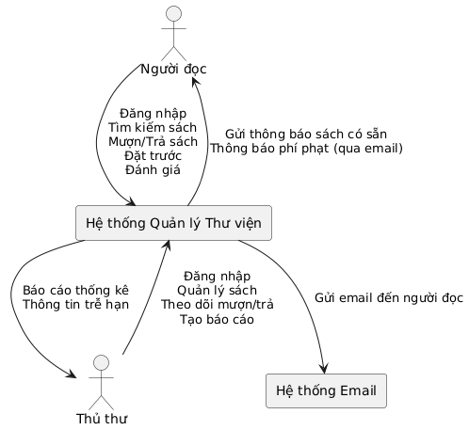

**(b) Mô hình khái niệm (Conceptual Modelling)**

**Các thực thể chính:**

**Người dùng (User)**

* Thuộc tính: ID, Tên, Email, Mật khẩu, Vai trò (Người đọc/Thủ thư)

**Sách (Book)**

* Thuộc tính: ID, Tiêu đề, Tác giả, Thể loại, Năm xuất bản, Mô tả, Số lượng, Vị trí lưu trữ, Trạng thái đề xuất

**Giao dịch mượn (Loan)**

* Thuộc tính: ID, ID Sách, ID Người đọc, Ngày mượn, Hạn trả, Trạng thái trả

**Đặt trước (Reservation)**

* Thuộc tính: ID, ID Sách, ID Người đọc, Ngày đặt, Trạng thái

**Đánh giá (Review)**

* Thuộc tính: ID, ID Sách, ID Người đọc, Xếp hạng, Nội dung đánh giá, Ngày đánh giá

**Phí phạt (Fine)**

* Thuộc tính: ID, ID Giao dịch mượn, Số tiền, Trạng thái thanh toán

**Mối quan hệ:**

* Người đọc **mượn** nhiều Sách
* Sách được **mượn** bởi nhiều Người đọc (thông qua Giao dịch mượn)
* Người đọc **đặt trước** nhiều Sách
* Người đọc **đánh giá** nhiều Sách
* Giao dịch mượn trễ hạn **phát sinh** Phí phạt
* Thủ thư **quản lý** Sách và Giao dịch mượn

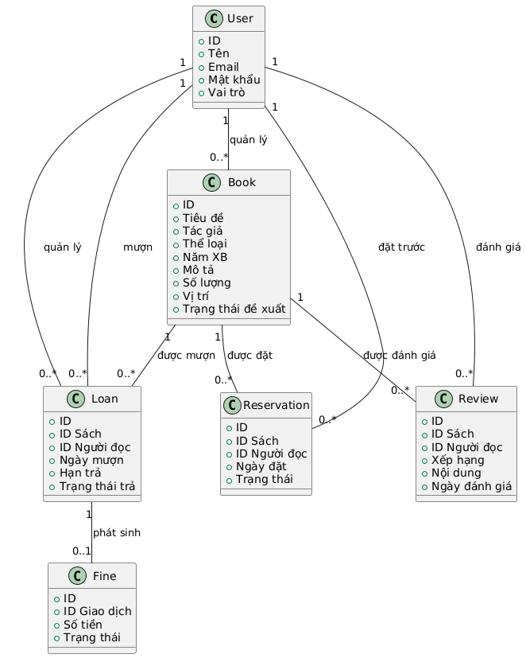

**(c) Use Case Modelling**

**1. Danh mục sách**

UC1.1: Duyệt danh sách sách

UC1.2: Lọc và sắp xếp sách

UC1.3: Xem chi tiết sách

UC1.4: Thêm sách mới

UC1.5: Cập nhật thông tin sách

UC1.6: Xóa sách

UC1.7: Gán vị trí lưu trữ sách

**2. Mượn sách**

UC2.1: Mượn sách

UC2.2: Xem danh sách sách đã mượn

UC2.3: Kiểm tra tình trạng sách

**3. Trả sách**

UC3.1: Trả sách

UC3.2: Tính phí phạt trễ hạn

UC3.3: Cập nhật trạng thái sách

**4. Đặt trước**

UC4.1: Đặt trước sách

UC4.2: Hủy đặt trước

UC4.3: Gửi thông báo khi sách có sẵn

**5. Đánh giá & Xếp hạng**

UC5.1: Đánh giá sách

UC5.2: Xem đánh giá sách

**6. Kiểm soát truy cập**

UC6.1: Đăng nhập hệ thống

UC6.2: Phân quyền người dùng

UC6.3: Quản lý tài khoản

**7. Quản lý thủ thư**

UC7.1: Xem hoạt động mượn-trả

UC7.2: Quản lý hồ sơ trễ hạn

UC7.3: Tạo báo cáo thống kê

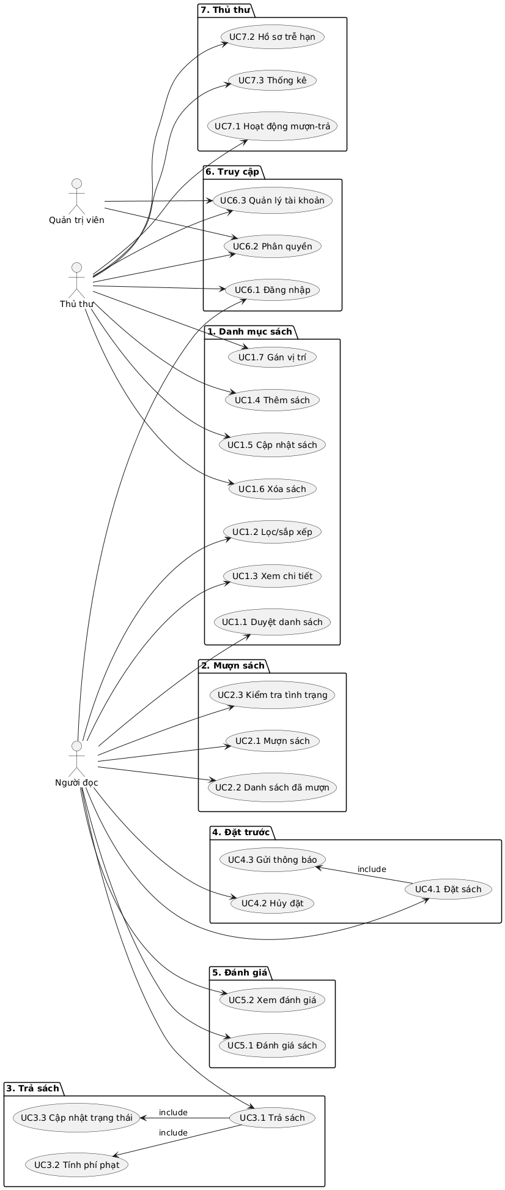

**(d) User Story**

**Danh mục sách:**

Là một người đọc, tôi muốn **duyệt** danh sách sách để tìm kiếm sách phù hợp với sở thích.

Là một người đọc, tôi muốn **lọc** và **sắp xếp** sách theo thể loại, tác giả hoặc năm xuất bản để dễ dàng tìm kiếm.

Là một người đọc, tôi muốn **xem** trang chi tiết sách để biết thêm thông tin về cuốn sách.

Là một thủ thư, tôi muốn **thêm** sách mới vào danh mục để cập nhật bộ sưu tập thư viện.

Là một thủ thư, tôi muốn **cập nhật** thông tin sách để đảm bảo dữ liệu chính xác.

Là một thủ thư, tôi muốn **xóa** sách khỏi danh mục khi cần thiết.

Là một thủ thư, tôi muốn **gán** sách vào một kệ hoặc khu vực cụ thể để dễ dàng tìm kiếm.

**Mượn sách:**

Là một người đọc, tôi muốn **mượn** sách còn sẵn có để đọc.

Là một người đọc, tôi muốn **xem** danh sách sách đã mượn để theo dõi hạn trả.

Trả sách:

Là một người đọc, tôi muốn **trả** sách trước hoặc đúng hạn để tránh phí phạt.

Là một hệ thống, tôi muốn **tính** phí phạt khi người đọc trả sách trễ hạn.

Là một hệ thống, tôi muốn **cập nhật** trạng thái sẵn có của sách sau khi được trả.

**Đặt trước:**

Là một người đọc, tôi muốn **đặt trước** sách chưa có sẵn để mượn khi sách được trả.

Là một hệ thống, tôi muốn **gửi** email thông báo cho người đặt khi sách sẵn sàng.

**Đánh giá & Xếp hạng:**

Là một người đọc, tôi muốn **xếp hạng** và **đánh giá** sách để chia sẻ ý kiến của mình.

Là một người đọc, tôi muốn **xem** đánh giá của người khác để lựa chọn sách phù hợp.

**Kiểm soát truy cập:**

Là một người dùng, tôi muốn **đăng nhập** vào hệ thống để sử dụng các chức năng.

Là một người đọc, tôi muốn **truy cập** trang danh mục và bảng điều khiển cá nhân sau khi đăng nhập.

Là một thủ thư, tôi muốn **truy cập** giao diện quản trị sau khi đăng nhập.

**Quản lý thủ thư:**

Là một thủ thư, tôi muốn **xem** tất cả hoạt động mượn-trả sách để theo dõi.

Là một thủ thư, tôi muốn **quản lý** các hồ sơ trễ hạn để đảm bảo tuân thủ quy định.

Là một thủ thư, tôi muốn **tạo báo cáo** thống kê về việc sử dụng sách để phân tích xu hướng.

**Thiết lập ban đầu:**

Là một quản trị viên, tôi muốn **tạo** hai tài khoản người đọc và một tài khoản thủ thư để bắt đầu sử dụng hệ thống.

Là một quản trị viên, tôi muốn **chèn** dữ liệu mẫu về sách, đánh giá và đặt trước để minh họa các chức năng cốt lõi.